ANAMUR İSKELESİ
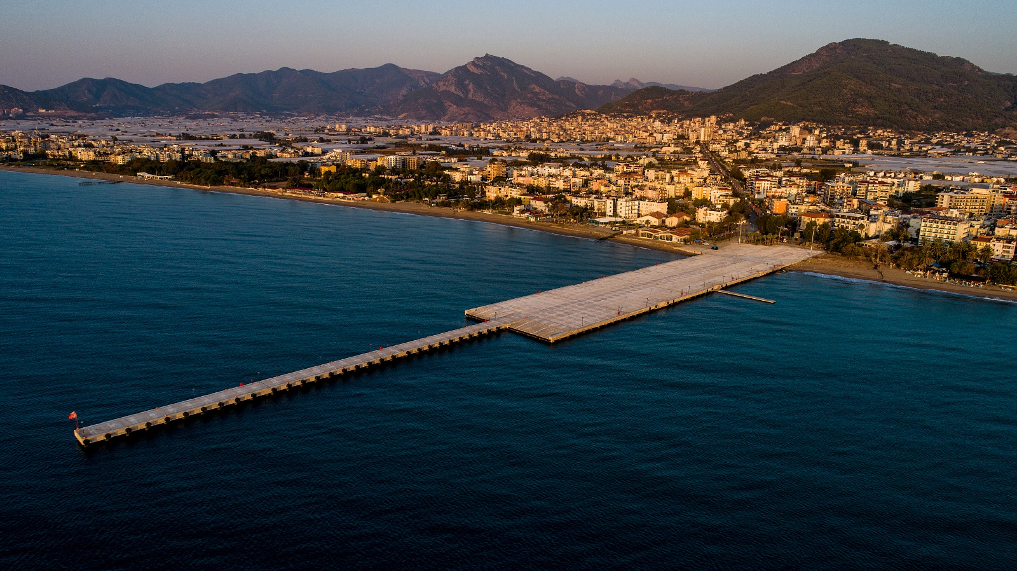

Proje bedeli : 45.879.000 TL
Başlangıç - Bitiş :17.03.2017-11.11.2019
Teknik Özellikler : 7,5 m x 150 m Yanaşma İskelesi
49,5 m x 200 m Yaklaşım İskelesi
3 m x 30 m Deniz Uçağı Yanaşma İskelesi

